NVO LJUDKSA SNAGA

IZMEĐU TRADICIJE I BUDUĆNOSTI:
POLOŽAJ ROMA U KULTURI, OBRAZOVANJU I ZAPOŠLJAVANJU: Studija o percepciji građana i društvenoj inkluziji romske zajednice

Autor:
Visar Doda

Ulcinj, Septembar 2025

SADRŽAJ

- Uvod ........................................................................................................ 1
- Diskriminacija i društvene percepcije .................................................. 2
- Obrazovanje Roma: izazovi i mogućnosti integracije ......................... 3
- Zapošljavanje i ekonomska uključenost Roma ................................... 4
- Kultura, identitet i društvena vidljivost ............................................... 5
- Medijska reprezentacija i prisustvo stereotipa .................................. 6
- Socijalna zaštita i pristup uslugama podrške .................................... 7
- Psihosocijalna podrška i mentalno zdravlje ...................................... 8
- Participacija u društvenom i javnom životu ....................................... 9
- Pravni okvir i institucionalna podrška ............................................ 10
- Preporuke za unapređenje položaja Roma ..................................... 11
- Analiza istraživanja o percepciji položaja i inkluzije Roma .......... 12
12.1. Percepcija diskriminacije mladih Roma ....................................... 13
12.2. Ključne oblasti društvene isključenosti i diskriminacije ............. 14
12.3. Nivo integracije Roma u obrazovanje .......................................... 15
12.4. Percepcija o zapošljivosti Roma .................................................. 16
12.5. Percepcija kulturne zastupljenosti Roma ................................... 17
12.6. Procjena podrške obrazovnih institucija Romima ...................... 18
12.7. Razlozi obrazovne isključenosti Roma ........................................ 19
12.8. Faktori koji otežavaju zapošljavanje Roma ................................ 20
12.9. Efikasnost inicijativa za zapošljavanje Roma ............................ 21
12.10. Doprinos kulturnih aktivnosti smanjenju diskriminacije .......... 22
12.11. Spremnost građana na učešće u kulturnim aktivnostima ........ 23
12.12. Poznavanje Roma u lokalnoj zajednici ...................................... 24
12.13. Prisutnost stereotipa u društvu ................................................ 25
12.14. Stavovi o mjerama afirmativne akcije ...................................... 26
Zaključak ........................................................................................... 27

Uvod

Uprkos institucionalnim naporima i zakonodavnom okviru koji u Crnoj Gori garantuje jednakost svih građana, romska zajednica se i dalje suočava sa značajnim izazovima u oblastima obrazovanja, zapošljavanja i očuvanja kulturnog identiteta. Socijalna isključenost, siromaštvo, ograničen pristup kvalitetnom obrazovanju i tržištu rada, kao i prisutni stereotipi i predrasude, dodatno otežavaju njihovu punu integraciju u savremeno društvo.
Iako postoje nacionalne strategije i međunarodne obaveze koje se odnose na unapređenje položaja Roma, njihova primjena u praksi često ne daje dovoljne rezultate. Posebno zabrinjava položaj mladih Roma, koji se nalaze između očuvanja tradicije i potrebe za aktivnim uključivanjem u savremene društvene i ekonomske tokove. Nedovoljna podrška institucija, slaba zastupljenost romske kulture u javnom prostoru i otežan pristup zapošljavanju dodatno utiču na proces njihove društvene integracije.
Nedovoljna uključenost pripadnika romske zajednice u procese donošenja odluka predstavlja dodatnu prepreku stvaranju inkluzivnog društva. Odsustvo mehanizama koji omogućavaju aktivnije učešće zajednice u kreiranju politika i programa doprinosi osjećaju marginalizacije i društvene distance. Saradnja između lokalnih institucija, obrazovnih ustanova, organizacija civilnog društva i same zajednice može imati ključnu ulogu u stvaranju održivih i dugoročnih rješenja.
Studija „Između tradicije i budućnosti: Položaj Roma u kulturi, obrazovanju i zapošljavanju“ ima za cilj da predstavi percepcije građana i širi društveni kontekst kada je riječ o položaju Roma u Crnoj Gori. Poseban fokus stavljen je na značaj obrazovanja kao sredstva integracije, kulturu kao važan element očuvanja identiteta i zapošljavanje kao osnovu socio-ekonomskog osnaživanja zajednice. Pored analize izazova, studija sadrži preporuke koje mogu doprinijeti izgradnji otvorenijeg, pravednijeg i inkluzivnijeg društva.
Posebna pažnja posvećena je lokalnom kontekstu Ulcinja kao multietničke sredine u kojoj različite kulture i zajednice žive zajedno, stvarajući potencijal za razvoj interkulturalnog dijaloga, međusobnog razumijevanja i uspješnih modela društvene inkluzije.

Dodatne oblasti djelovanja

Pored ključnih oblasti kao što su kultura, obrazovanje i zapošljavanje, neophodno je posvetiti pažnju i dodatnim faktorima koji značajno utiču na kvalitet života i društvenu uključenost romske zajednice.

• Pristup pravima i institucionalnoj podršci – mnogi pripadnici romske zajednice nijesu dovoljno informisani o svojim pravima niti imaju adekvatan pristup pravnoj i institucionalnoj pomoći, što otežava reagovanje u slučajevima diskriminacije i društvene isključenosti;

• Digitalna uključenost – nedostatak digitalnih vještina, računarske opreme i pristupa internetu dodatno ograničava mogućnosti obrazovanja, zapošljavanja i pristupa informacijama, posebno među mladima;

• Rodna ravnopravnost – žene iz romske zajednice često se suočavaju sa višestrukom marginalizacijom, uslovljenom i etničkom pripadnošću i rodnim stereotipima, zbog čega je potrebno jačati programe podrške, edukacije i ekonomskog osnaživanja;

• Participacija mladih – važno je stvarati mehanizme koji omogućavaju aktivnije uključivanje mladih Roma u društveni život, kulturne aktivnosti i procese donošenja odluka na lokalnom i nacionalnom nivou;

• Očuvanje kulturnog identiteta – romska kultura, jezik i tradicija predstavljaju važan dio društvene raznolikosti i potrebno je stvarati više prostora za njihovu afirmaciju kroz obrazovni sistem, kulturne manifestacije i medije.

Uključivanjem ovih dodatnih oblasti u planiranje i sprovođenje javnih politika moguće je ostvariti dugoročniji i održiviji pristup društvenoj inkluziji romske zajednice, uz očuvanje njenog identiteta i ravnopravnije učešće u savremenim društvenim tokovima.

Društvene percepcije i izazovi diskriminacije

Rezultati istraživanja pokazuju da značajan broj građana smatra da se Romi i dalje suočavaju sa različitim oblicima diskriminacije i društvene distance, posebno u oblastima obrazovanja, zapošljavanja i svakodnevne komunikacije. Najveći broj odgovora zabilježen je u kategorijama koje ukazuju na djelimično ili izraženo prisustvo diskriminacije, što potvrđuje da stereotipi i predrasude prema romskoj zajednici i dalje postoje u društvu.
Diskriminacija se manifestuje kroz različite oblike – od negativnih komentara i socijalne distance, do otežanog pristupa obrazovanju, tržištu rada i ravnopravnom učešću u društvenom životu. Posebno zabrinjava činjenica da se mladi Romi često suočavaju sa osjećajem neprihvaćenosti i ograničenim mogućnostima za razvoj, što dodatno utiče na njihovu motivaciju i društvenu integraciju.
Rezultati takođe ukazuju na postojanje svijesti među građanima da institucionalne i društvene prepreke značajno utiču na položaj romske zajednice. Otežan pristup kvalitetnom obrazovanju, nedostatak ekonomskih mogućnosti i ograničena kulturna vidljivost doprinose produbljivanju socijalne isključenosti i osjećaja marginalizacije.
Poseban izazov predstavlja tržište rada, gdje predrasude i stereotipi često utiču na mogućnosti zapošljavanja Roma. I pored sposobnosti i ispunjavanja potrebnih uslova, pripadnici romske zajednice nerijetko nailaze na nepovjerenje poslodavaca i ograničene mogućnosti za profesionalni razvoj. Takva situacija dodatno otežava njihovu ekonomsku stabilnost i društvenu uključenost.
Ovakve percepcije ukazuju na potrebu za dugoročnim i sistemskim pristupom koji podrazumijeva jačanje svijesti o značaju jednakosti i interkulturalnog razumijevanja. Važnu ulogu u tom procesu imaju obrazovne institucije, mediji, lokalne samouprave i organizacije civilnog društva, kroz promociju pozitivnih primjera, kulturnog dijaloga i politika koje podstiču inkluziju.
Neophodno je dodatno osnažiti romsku zajednicu kroz edukaciju, dostupnost informacija, afirmaciju kulturnog identiteta i stvaranje većih mogućnosti za obrazovanje i zapošljavanje. Veća prisutnost Roma u javnom životu, institucijama, kulturi i medijima može doprinijeti smanjenju stereotipa i izgradnji društva zasnovanog na međusobnom poštovanju, jednakim mogućnostima i socijalnoj koheziji.

Obrazovanje kao ključ integracije i razvoja

Rezultati istraživanja pokazuju da većina ispitanika nivo obrazovne uključenosti Roma ocjenjuje kao „prosječan“ ili „nedovoljan“, što ukazuje na postojanje brojnih prepreka koje otežavaju njihovo ravnopravno učešće u obrazovnom sistemu. Kao najčešći razlozi navode se loša ekonomska situacija, nedovoljna podrška porodici, ograničen pristup obrazovnim resursima i nedovoljno razvijeni institucionalni mehanizmi podrške.
Posebno zabrinjava činjenica da značajan broj djece iz romske zajednice napušta školovanje prije završetka osnovnog obrazovanja, čime se dodatno smanjuju njihove mogućnosti za zapošljavanje, profesionalni razvoj i aktivnije uključivanje u društvene tokove. Nedostatak motivacije, siromaštvo i osjećaj društvene distance često utiču na obrazovni kontinuitet mladih Roma.
Dodatni izazov predstavlja nedovoljna zastupljenost kulturnih sadržaja koji afirmišu romski identitet i tradiciju unutar obrazovnog sistema. Odsustvo pozitivnih uzora iz same zajednice, kao i ograničena vidljivost romske kulture u školskom okruženju, može uticati na osjećaj nepripadanja i smanjenu motivaciju učenika.
Roditelji se često suočavaju sa administrativnim i institucionalnim barijerama, nedostatkom informacija i slabijom komunikacijom sa obrazovnim institucijama. Zbog toga je važno razvijati pristupe koji podstiču veću saradnju između škola, porodice i lokalne zajednice, uz jačanje međusobnog povjerenja i razumijevanja.
Neophodno je obezbijediti dostupnije i inkluzivnije obrazovanje kroz razvoj dodatnih mehanizama podrške, uključujući stipendije, školske medijatore, mentorski rad, besplatne udžbenike i programe podrške za djecu iz socijalno osjetljivih kategorija. Posebnu pažnju potrebno je posvetiti ranom obrazovanju i uključivanju djece u predškolski sistem, jer upravo obrazovanje predstavlja jedan od najvažnijih faktora dugoročne integracije i socio-ekonomskog osnaživanja romske zajednice.
Obrazovanje ne treba posmatrati samo kao formalni proces sticanja znanja, već i kao mehanizam očuvanja identiteta, razvoja samopouzdanja i stvaranja jednakih mogućnosti za aktivno učešće Roma u savremenom društvu.

Zapošljavanje i ekonomska uključenost Roma

Zapošljavanje mladih Roma predstavlja jedan od najvećih izazova kada je riječ o njihovoj društvenoj i ekonomskoj integraciji. Rezultati istraživanja pokazuju da građani kao najčešće prepreke izdvajaju nedostatak kvalifikacija, ograničen pristup tržištu rada, socijalnu izolaciju i prisutne predrasude prilikom zapošljavanja. Iako postoje određeni programi podrške, mogućnosti za stabilno i dugoročno zaposlenje i dalje su ograničene.
Diskriminacija na osnovu etničke pripadnosti često je prisutna u prikrivenim oblicima, kroz otežan pristup razgovorima za posao, nepovjerenje poslodavaca ili ograničene mogućnosti profesionalnog napredovanja. Mladi Romi koji uspiju da pronađu zaposlenje često rade na privremenim i slabije plaćenim poslovima, bez sigurnih uslova rada i mogućnosti razvoja karijere.
Dodatni izazov predstavlja nedovoljna informisanost o programima stručnog osposobljavanja, praksi i podrške zapošljavanju. Administrativne prepreke, nedostatak profesionalnog usmjeravanja i slaba povezanost između institucija i zajednice dodatno otežavaju uključivanje mladih Roma u tržište rada.
Ispitanici smatraju da postojeće inicijative za zapošljavanje Roma nijesu dovoljno vidljive niti efikasno sprovedene u praksi. Zbog toga je potrebno razvijati dugoročnije i održivije modele podrške koji će omogućiti veću ekonomsku uključenost i osnaživanje zajednice.

Posebnu pažnju potrebno je usmjeriti na:

razvoj programa stručnih obuka i prekvalifikacija,
podsticanje zapošljavanja mladih Roma kroz saradnju sa privatnim sektorom,
razvoj programa stručne prakse i mentorstva,
podršku omladinskom i socijalnom preduzetništvu,
jačanje karijernog savjetovanja i profesionalne orijentacije,
promociju antidiskriminacionih standarda među poslodavcima.

Pored formalnog zapošljavanja, značajan potencijal postoji i u razvoju malih biznisa, zanatstva i kulturno-kreativnih aktivnosti koje mogu doprinijeti ekonomskom osnaživanju romske zajednice i očuvanju njenog identiteta. Podrška samozapošljavanju i razvoju lokalnih inicijativa može predstavljati važan korak ka većoj finansijskoj nezavisnosti i društvenoj integraciji.

Uz aktivniju saradnju lokalnih institucija, obrazovnih ustanova, privrednog sektora i organizacija civilnog društva moguće je kreirati inkluzivnije modele zapošljavanja koji će mladim Romima omogućiti ravnopravnije učešće u ekonomskom životu i kvalitetnije uslove za razvoj i budućnost.

Uloga kulture i očuvanja identiteta

Rezultati istraživanja pokazuju da je kulturna zastupljenost Roma u javnom prostoru i dalje nedovoljna, a većina ispitanika smatra da su romska kultura i tradicija samo djelimično prisutne u društvenom i kulturnom životu zajednice. Iako postoji svijest o značaju kulture u procesu društvene integracije, kulturne aktivnosti koje promovišu romski identitet i interkulturalni dijalog još uvijek nijesu dovoljno prisutne niti adekvatno promovisane.
Romska zajednica posjeduje bogato kulturno nasljeđe, tradiciju, muziku, običaje i način života koji predstavljaju važan dio kulturne raznolikosti Crne Gore. Međutim, nedovoljna zastupljenost romske kulture u obrazovnim institucijama, medijima i javnim događajima doprinosi osjećaju marginalizacije i društvene distance, posebno među mladima.

Nedostatak prostora za afirmaciju kulturnog identiteta utiče i na osjećaj pripadnosti zajednici, samopouzdanje i društvenu vidljivost Roma. Upravo zbog toga kultura može imati ključnu ulogu u izgradnji međusobnog razumijevanja, smanjenju stereotipa i jačanju interkulturalnog dijaloga između različitih zajednica.

Posebnu pažnju potrebno je usmjeriti na:

organizaciju kulturnih manifestacija koje uključuju romske umjetnike, muzičare i mlade stvaraoce,
promociju romske tradicije, jezika i kulturne baštine kroz obrazovni sistem,
saradnju između kulturnih institucija, škola i organizacija civilnog društva,
veću medijsku vidljivost pozitivnih priča i uspješnih pojedinaca iz romske zajednice,
uključivanje mladih u kulturne i kreativne aktivnosti koje podstiču očuvanje identiteta i aktivnije društveno učešće.
Važnu ulogu ima i aktivno uključivanje same zajednice u kreiranje i realizaciju kulturnih inicijativa. Kulturne aktivnosti ne treba posmatrati samo kao oblik očuvanja tradicije, već i kao mehanizam društvene integracije, povezivanja zajednica i stvaranja prostora za međusobno poštovanje i razumijevanje.
Interkulturalni pristup, u kojem različite kulture zajedno učestvuju u javnom i društvenom životu, može doprinijeti izgradnji otvorenijeg i inkluzivnijeg društva. Kultura na taj način postaje most između tradicije i budućnosti, ali i važan alat za jačanje socijalne kohezije i ravnopravnog položaja Roma u savremenom društvu.

Zdravlje i pristup uslugama
Pitanje pristupa zdravstvenim uslugama često je zanemareno u analizama, ali predstavlja ključni aspekt integracije i osnovno ljudsko pravo. Romi i Egipćani se suočavaju sa brojnim preprekama u ostvarivanju zdravstvene zaštite – od administrativnih i finansijskih barijera do diskriminacije i neprijateljskog odnosa zdravstvenog osoblja.
Zabrinjavajući broj pripadnika RE zajednica nema zdravstveno osiguranje, što značajno otežava pristup primarnoj i specijalističkoj zdravstvenoj zaštiti. Pored toga, mnogi nisu dovoljno informisani o svojim pravima i procedurama koje omogućavaju besplatan ili subvencionisan pristup uslugama, naročito u oblasti preventivne zaštite, ginekološke njege, vakcinacije i skrining programa.
Nepovjerenje prema zdravstvenom sistemu dodatno komplikuje situaciju. Ono je često rezultat prethodnih negativnih iskustava, ignorantskog odnosa i nepoznavanja kulturnih specifičnosti pacijenata iz RE zajednica. Poseban izazov predstavljaju jezičke barijere, nedostatak kulturne medijacije i nedovoljna prisutnost RE zdravstvenih radnika koji bi mogli poslužiti kao most između sistema i zajednice.

Neophodno je hitno uvođenje mjera koje uključuju:
- aktivno informisanje RE zajednica o pravima iz oblasti zdravstvene zaštite,
- zapošljavanje i obuka zdravstvenih medijatora iz redova zajednice,
- senzibilizacija zdravstvenih radnika o specifičnostima RE zajednica kroz kontinuirane edukacije,
- mobilne zdravstvene jedinice u naseljima gdje RE zajednice žive,
- integraciju zdravstvene zaštite sa socijalnom pomoći i obrazovanjem, kroz multidisciplinarni pristup.
Unapređenje dostupnosti i kvaliteta zdravstvenih usluga neophodno je ne samo iz humanih razloga, već i zbog prevencije većih društvenih i ekonomskih posljedica koje proističu iz zanemarivanja zdravlja marginalizovanih grupa.

Stanovanje i uslovi života

Uslovi stanovanja predstavljaju jedan od ključnih faktora koji utiču na kvalitet života i društvenu uključenost romske zajednice. Značajan broj romskih porodica i dalje živi u neuslovnim stambenim objektima, često bez adekvatne infrastrukture kao što su kanalizacija, pristup čistoj vodi, stabilno snabdijevanje električnom energijom i uređena putna mreža. Ovakvi životni uslovi direktno utiču na zdravlje, obrazovanje i mogućnosti ekonomskog razvoja porodica.
Djeca koja odrastaju u neadekvatnim stambenim uslovima češće se suočavaju sa poteškoćama u obrazovanju, slabijim uslovima za učenje i većim rizikom od socijalne isključenosti. Istovremeno, otežani životni uslovi dodatno umanjuju mogućnosti odraslih članova porodice za zapošljavanje i aktivnije uključivanje u društvene tokove.Problem stanovanja dodatno komplikuju neriješeni imovinsko-pravni odnosi i neformalna gradnja, zbog čega mnoge porodice nemaju pravnu sigurnost niti mogućnost uključivanja u programe podrške za sanaciju i unapređenje stambenih objekata. Takva situacija često doprinosi osjećaju institucionalne nevidljivosti i dugoročne nesigurnosti.

Neophodno je razvijati lokalne i nacionalne politike stanovanja koje će biti zasnovane na principima socijalne pravde, jednakosti i inkluzije. Posebnu pažnju potrebno je usmjeriti na:

- unapređenje osnovne infrastrukture u naseljima gdje žive Romi,
- razvoj programa podrške za sanaciju i poboljšanje stambenih uslova,
- rješavanje imovinsko-pravnih pitanja i jačanje pravne sigurnosti,
- omogućavanje boljeg pristupa javnim uslugama, obrazovanju i prevozu,
- aktivno uključivanje romske zajednice u planiranje i sprovođenje stambenih politika.

Pravo na dostojanstveno i sigurno stanovanje predstavlja osnovu društvene integracije i kvalitetnijeg života. Bez adekvatnih životnih uslova teško je ostvariti napredak u oblastima obrazovanja, zdravlja, kulture i zapošljavanja. Upravo zbog toga unapređenje uslova stanovanja mora biti dio šireg i dugoročnog pristupa socio-ekonomskom osnaživanju romske zajednice i stvaranju ravnopravnijeg društva.

Pravni okvir i institucionalna podrška

Iako u Crnoj Gori postoji zakonodavni i strateški okvir koji se odnosi na zaštitu manjinskih prava i unapređenje položaja Roma, primjena tih politika u praksi često ne daje očekivane rezultate. Zakoni koji se odnose na zabranu diskriminacije, zaštitu manjinskih prava i socijalnu inkluziju predstavljaju važan osnov za unapređenje položaja romske zajednice, ali izazovi u njihovoj implementaciji i dalje su prisutni.
Jedan od ključnih problema jeste nedovoljna povezanost između strateških dokumenata i konkretnih mjera na terenu. U mnogim slučajevima izostaje efikasna koordinacija između državnih institucija, lokalnih samouprava i organizacija civilnog društva, što utiče na ograničene rezultate i sporiji napredak u procesu inkluzije.
Poseban izazov predstavlja nedovoljna uključenost same romske zajednice u procese donošenja odluka i kreiranja politika koje se direktno odnose na njihov položaj. Bez aktivnog učešća zajednice teško je razviti održiva rješenja koja odgovaraju stvarnim potrebama građana.
Na lokalnom nivou često nedostaju adekvatni kadrovski, tehnički i finansijski kapaciteti za sprovođenje politika socijalne integracije. Zbog toga pitanja koja se odnose na položaj Roma nijesu uvijek dovoljno zastupljena u lokalnim razvojnim planovima i prioritetima.

Neophodno je jačati institucionalnu podršku kroz:

- unapređenje kapaciteta lokalnih samouprava za sprovođenje inkluzivnih politika,
- aktivnije uključivanje predstavnika romske zajednice u procese donošenja odluka,
- razvoj lokalnih savjeta i radnih tijela za pitanja integracije,
- veću dostupnost pravne pomoći i informacija o pravima građana,
- unapređenje mehanizama zaštite od diskriminacije i jačanje povjerenja u institucije.

Važnu ulogu imaju i organizacije civilnog društva, obrazovne ustanove i međunarodne organizacije koje kroz projekte, edukacije i inicijative mogu doprinijeti boljoj povezanosti institucija i zajednice. Samo koordinisanim djelovanjem, uz transparentnost, odgovornost i aktivno uključivanje Roma u društvene procese, moguće je ostvariti dugoročnije rezultate u oblasti jednakosti, socijalne pravde i društvene inkluzije.
Preporuke za unapređenje položaja romske zajednice

Na osnovu analize izazova i percepcija predstavljenih kroz istraživanje, neophodno je sprovesti konkretne i dugoročne mjere koje mogu doprinijeti unapređenju položaja Roma u Crnoj Gori, posebno u lokalnim zajednicama kao što je Ulcinj.
• Jačanje podrške u obrazovanju – kroz obezbjeđivanje besplatnih udžbenika i školskog pribora, razvoj mentorskih programa, dodatne nastave, stipendija i angažovanje školskih medijatora koji bi doprinijeli većoj uključenosti djece i mladih Roma u obrazovni sistem;
• Razvoj inkluzivnih politika zapošljavanja – kroz stručne obuke, programe prekvalifikacije, podršku samozapošljavanju i razvoj saradnje sa privatnim sektorom radi stvaranja većih mogućnosti za zapošljavanje mladih Roma;
• Podrška očuvanju kulture i identiteta – organizovanjem kulturnih manifestacija, promocijom romske tradicije, jezika i kulturne baštine, kao i većim uključivanjem romskih umjetnika i mladih stvaralaca u javni i kulturni život;
• Unapređenje uslova stanovanja i infrastrukture – kroz razvoj programa podrške za poboljšanje životnih uslova, unapređenje infrastrukture u naseljima gdje živi romska zajednica i aktivnije uključivanje zajednice u planiranje lokalnih politika;
• Jačanje institucionalne podrške i pravne zaštite – kroz veću dostupnost informacija o pravima građana, pravnu pomoć i razvoj mehanizama zaštite od diskriminacije;
• Podizanje svijesti i edukacija javnosti – putem edukativnih kampanja, medijskih sadržaja i aktivnosti koje promovišu međusobno poštovanje, interkulturalni dijalog i doprinos romske zajednice društvu;
• Veće uključivanje mladih Roma u društveni život – kroz podršku omladinskim inicijativama, kulturnim i edukativnim programima, kao i aktivnije učešće u procesima donošenja odluka na lokalnom nivou.

Realizacija ovih preporuka zahtijeva zajedničko djelovanje institucija, lokalnih samouprava, obrazovnih ustanova, organizacija civilnog društva i same romske zajednice. Samo sveobuhvatan i dugoročan pristup može doprinijeti stvaranju inkluzivnijeg društva u kojem će Romi imati jednake mogućnosti za obrazovanje, očuvanje identiteta, zapošljavanje i aktivno učešće u društvenom životu.

Medijska reprezentacija i borba protiv govora mržnje
Jedan od ključnih izazova sa kojima se suočavaju Romi i Egipćani jeste način na koji su predstavljeni u medijima. Često su prikazani kroz negativne stereotipe, senzacionalističke naslove ili potpuno nevidljivi u javnoj sferi. Takva reprezentacija doprinosi održavanju diskriminatornih stavova i produbljuje jaz između većinskog stanovništva i RE zajednica.
Problem je dodatno naglašen prisustvom govora mržnje na digitalnim platformama, gdje društvene mreže postaju prostor za širenje etničke netrpeljivosti bez adekvatne kontrole ili sankcija. Mnogi pripadnici RE zajednice izloženi su vrijeđanjima, isključivanju i verbalnim napadima, što negativno utiče na njihovo mentalno zdravlje i društvenu sigurnost.
Neadekvatna zastupljenost RE glasova u medijima doprinosi njihovoj marginalizaciji i stvara osjećaj da su isključeni iz javnog diskursa. Nedostatak pozitivnih priča, uspješnih primjera i uravnoteženog izvještavanja dodatno učvršćuje negativnu sliku u očima javnosti.
Potrebno je uvesti mjere za: • Edukaciju novinara i medijskih urednika o etičkom izvještavanju i predstavljanju ranjivih grupa; • Podršku proizvodnji dokumentarnih filmova, intervjua i reportaža koje promovišu RE identitet, kulturnu baštinu i pozitivne modele uspjeha; • Aktivno praćenje i sankcionisanje govora mržnje na društvenim mrežama i u tradicionalnim medijima kroz regulatorne mehanizme i građanske prijave; • Uključivanje pripadnika RE zajednica u medijski sektor kroz obuke, stažiranja i mogućnosti za zapošljavanje u javnim i privatnim medijima; • Saradnju između medija i organizacija civilnog društva koje se bave ljudskim pravima i borbom protiv diskriminacije.
Kroz afirmaciju kulturnog identiteta, promociju uspješnih pojedinaca, osnaživanje RE mladih da kreiraju vlastite medijske sadržaje i borbu protiv diskriminatornog narativa, mediji mogu igrati ključnu ulogu u stvaranju društva koje uvažava različitosti i gradi međusobno povjerenje, solidarnost i jednakost.

Preporuke za unapređenje položaja romske zajednice

Na osnovu analize izazova i percepcija predstavljenih kroz istraživanje, neophodno je sprovesti konkretne i dugoročne mjere koje mogu doprinijeti unapređenju položaja Roma u Crnoj Gori, posebno u lokalnim zajednicama kao što je Ulcinj.
• Jačanje podrške u obrazovanju – kroz obezbjeđivanje besplatnih udžbenika i školskog pribora, razvoj mentorskih programa, dodatne nastave, stipendija i angažovanje školskih medijatora koji bi doprinijeli većoj uključenosti djece i mladih Roma u obrazovni sistem;
• Razvoj inkluzivnih politika zapošljavanja – kroz stručne obuke, programe prekvalifikacije, podršku samozapošljavanju i razvoj saradnje sa privatnim sektorom radi stvaranja većih mogućnosti za zapošljavanje mladih Roma;
• Podrška očuvanju kulture i identiteta – organizovanjem kulturnih manifestacija, promocijom romske tradicije, jezika i kulturne baštine, kao i većim uključivanjem romskih umjetnika i mladih stvaralaca u javni i kulturni život;
• Unapređenje uslova stanovanja i infrastrukture – kroz razvoj programa podrške za poboljšanje životnih uslova, unapređenje infrastrukture u naseljima gdje živi romska zajednica i aktivnije uključivanje zajednice u planiranje lokalnih politika;
• Jačanje institucionalne podrške i pravne zaštite – kroz veću dostupnost informacija o pravima građana, pravnu pomoć i razvoj mehanizama zaštite od diskriminacije;
• Podizanje svijesti i edukacija javnosti – putem edukativnih kampanja, medijskih sadržaja i aktivnosti koje promovišu međusobno poštovanje, interkulturalni dijalog i doprinos romske zajednice društvu;
• Veće uključivanje mladih Roma u društveni život – kroz podršku omladinskim inicijativama, kulturnim i edukativnim programima, kao i aktivnije učešće u procesima donošenja odluka na lokalnom nivou.

Realizacija ovih preporuka zahtijeva zajedničko djelovanje institucija, lokalnih samouprava, obrazovnih ustanova, organizacija civilnog društva i same romske zajednice. Samo sveobuhvatan i dugoročan pristup može doprinijeti stvaranju inkluzivnijeg društva u kojem će Romi imati jednake mogućnosti za obrazovanje, očuvanje identiteta, zapošljavanje i aktivno učešće u društvenom životu.

Medijska reprezentacija i borba protiv stereotipa

Način na koji su Romi predstavljeni u medijima ima značajan uticaj na formiranje društvenih stavova i percepcija. Istraživanje pokazuje da su Romi u medijskom prostoru često nedovoljno zastupljeni ili prikazani kroz stereotipe i negativne narative, što dodatno doprinosi društvenoj distanci i jačanju predrasuda.
Nedostatak pozitivnih priča, uspješnih primjera i sadržaja koji afirmišu romsku kulturu i identitet utiče na stvaranje iskrivljene slike u javnosti. Takva medijska reprezentacija može doprinijeti osjećaju marginalizacije i isključenosti, posebno među mladim Romima koji rijetko imaju priliku da u javnom prostoru vide afirmativne primjere iz svoje zajednice.
Poseban izazov predstavlja prisustvo govora mržnje i diskriminatornih komentara na društvenim mrežama i digitalnim platformama. Internet prostor često postaje mjesto širenja stereotipa, vrijeđanja i etničke netrpeljivosti, što negativno utiče na osjećaj sigurnosti i društvene pripadnosti romske zajednice.
Važno je razvijati odgovorniji i inkluzivniji pristup medijskom izvještavanju kroz:

- edukaciju novinara i medijskih radnika o etičkom predstavljanju manjinskih zajednica,
- promociju pozitivnih priča, uspješnih pojedinaca i kulturne baštine Roma,
- podršku dokumentarnim projektima, intervjuima i medijskim sadržajima koji afirmišu različitosti i interkulturalni dijalog,
- aktivnije praćenje i reagovanje na govor mržnje i diskriminatorni sadržaj u medijima i na društvenim mrežama,
- uključivanje mladih Roma u medijske i kreativne aktivnosti kroz edukacije, radionice i mogućnosti stručnog usavršavanja.

Mediji mogu imati ključnu ulogu u izgradnji društva zasnovanog na međusobnom poštovanju i razumijevanju. Kroz afirmaciju kulturnog identiteta, veću vidljivost romske zajednice i promociju pozitivnih vrijednosti moguće je doprinositi smanjenju stereotipa i jačanju društvene kohezije. Odgovorno medijsko izvještavanje predstavlja važan korak ka stvaranju inkluzivnijeg društva koje uvažava različitosti i pruža jednake mogućnosti svim građanima.

Socijalna zaštita i pristup uslugama podrške

Socijalna zaštita predstavlja važan segment društvene inkluzije i podrške marginalizovanim zajednicama. Romska zajednica se često suočava sa otežanim pristupom socijalnim uslugama zbog administrativnih prepreka, nedostatka informacija, ograničene informisanosti o pravima i socio-ekonomskih izazova. U pojedinim slučajevima dodatni problem predstavlja nedostatak potrebne dokumentacije, što otežava ostvarivanje prava na različite oblike socijalne pomoći i podrške.
Pristup socijalnim servisima često je otežan i zbog geografske udaljenosti, nedostatka prevoza i slabije povezanosti institucija sa lokalnim zajednicama. Posebno osjetljive kategorije, poput djece, žena i osoba sa invaliditetom unutar romske zajednice, suočavaju se sa dodatnim izazovima kada je riječ o pristupu podršci i dostupnim servisima.
Jedan od problema predstavlja i nedovoljno razvijen proaktivan pristup institucija, zbog čega građani često ne dobijaju pravovremene informacije, savjete i podršku bez lične inicijative. Zbog toga je važno razvijati pristupačnije i inkluzivnije modele socijalne zaštite koji će biti prilagođeni stvarnim potrebama zajednice.

Posebnu pažnju potrebno je usmjeriti na:

- jačanje kapaciteta centara za socijalni rad i lokalnih servisa podrške,
- razvoj kulturno senzitivnih pristupa u radu sa romskom zajednicom,
- unapređenje informisanosti građana o pravima i dostupnim uslugama,
- organizovanje mobilnih terenskih timova i savjetodavnih servisa,
- pružanje dodatne podrške djeci, ženama i osobama sa invaliditetom,
- jačanje saradnje između institucija, škola, zdravstvenih ustanova i organizacija civilnog društva.

Važno je razvijati sistem socijalne zaštite koji će biti zasnovan na principima pristupačnosti, jednakosti i aktivne podrške, kako nijedna porodica ne bi ostala isključena iz osnovnih oblika pomoći i društvene podrške. Dugoročno, jačanje socijalne sigurnosti predstavlja važan preduslov za kvalitetnije obrazovanje, ekonomsku stabilnost i veću društvenu uključenost romske zajednice.

Participacija u društvenom i političkom životu

Učešće Roma u procesima donošenja odluka i društvenom životu i dalje je ograničeno, što utiče na njihovu vidljivost i mogućnost da aktivno učestvuju u kreiranju politika koje se odnose na njihovu zajednicu. Nedovoljna zastupljenost u institucijama i javnim procesima često dovodi do toga da potrebe i izazovi romske zajednice nijesu dovoljno prepoznati u lokalnim i nacionalnim strategijama razvoja.

Pored institucionalnih prepreka, na nivo participacije utiču i socio-ekonomski faktori, nedostatak informacija, niži nivo obrazovanja i ograničeno povjerenje u političke i društvene procese. Mladi Romi posebno se suočavaju sa osjećajem distance prema institucijama i nedovoljno razvijenim mogućnostima za aktivnije uključivanje u javni život.
Važno je razvijati mehanizme koji podstiču veću društvenu i građansku participaciju romske zajednice, uključujući:

- uključivanje predstavnika romske zajednice u lokalne savjete i radna tijela,
- organizovanje edukativnih programa za mlade lidere i omladinski aktivizam,
- jačanje saradnje između institucija i organizacija civilnog društva,
- podsticanje većeg učešća Roma u javnim debatama i društvenim inicijativama,
- osnaživanje žena i mladih za aktivnije uključivanje u procese donošenja odluka,
- unapređenje pristupa informacijama i komunikacije između institucija i zajednice.

Aktivnije uključivanje Roma u društveni i javni život doprinosi jačanju osjećaja pripadnosti, povjerenja u institucije i razvoja demokratskih vrijednosti. Društvo koje omogućava ravnopravno učešće svih zajednica ima veći potencijal za razvoj socijalne kohezije, međusobnog razumijevanja i održive integracije.
Politička i društvena participacija ne predstavlja samo pravo građana, već i važan mehanizam kroz koji romska zajednica može aktivnije doprinositi razvoju lokalne zajednice, očuvanju svog identiteta i izgradnji inkluzivnijeg društva.

Psihosocijalna podrška i mentalno zdravlje

Mentalno zdravlje i psihosocijalna podrška predstavljaju važan, ali često zanemaren aspekt društvene inkluzije romske zajednice. Dugotrajna izloženost siromaštvu, diskriminaciji, socijalnoj isključenosti i nesigurnim životnim uslovima može imati ozbiljan uticaj na emocionalno i psihološko stanje pojedinaca, posebno djece i mladih.
Mnogi pripadnici romske zajednice suočavaju se sa svakodnevnim stresom, osjećajem nesigurnosti i nedovoljno dostupnom psihološkom i socijalnom podrškom, što može negativno uticati na samopouzdanje, obrazovanje i kvalitet života. Nedovoljna informisanost o značaju mentalnog zdravlja, ali i prisutna stigma vezana za traženje psihološke pomoći, dodatno otežavaju pravovremeno prepoznavanje i rješavanje problema.
Psihološke poteškoće često ostaju neprepoznate ili bez adekvatne podrške, što može dovesti do razvoja ozbiljnijih problema kao što su anksioznost, depresija, emocionalne poteškoće i porodični konflikti. Posebno su osjetljiva djeca i mladi koji odrastaju u uslovima socijalne marginalizacije i nedostatka sigurnog i podsticajnog okruženja.
Zbog toga je neophodno razvijati dostupnije i kulturološki osjetljive oblike psihosocijalne podrške koji uključuju:

- besplatne psihološke i savjetodavne usluge u zajednici,
- edukaciju nastavnika, socijalnih i zdravstvenih radnika o prepoznavanju emocionalnih i psiholoških poteškoća kod djece i mladih,
- radionice za roditelje o pozitivnoj komunikaciji i podršci djeci,
- kreiranje sigurnih prostora za mlade kroz omladinske klubove, kulturne centre i edukativne aktivnosti,
- jačanje saradnje između škola, domova zdravlja, centara za socijalni rad i organizacija civilnog društva,
- angažovanje medijatora i osoba iz zajednice koji mogu pomoći u komunikaciji sa institucijama i prevazilaženju jezičkih i kulturoloških barijera.

Mentalno zdravlje predstavlja važan preduslov za obrazovni uspjeh, društvenu integraciju i kvalitet života. Zbog toga je potrebno razvijati dugoročne programe podrške koji će biti dostupni, inkluzivni i prilagođeni potrebama romske zajednice. Pored institucionalne podrške, važno je raditi i na podizanju svijesti o značaju mentalnog zdravlja, smanjenju stigmatizacije i stvaranju okruženja u kojem će pojedinci imati osjećaj sigurnosti, podrške i pripadnosti zajednici.

Analiza percepcije društvenog položaja i inkluzije Roma
Percepcija diskriminacije mladih Roma

Podaci prikupljeni putem upitnika pokazuju da većina ispitanika smatra da se mladi Romi suočavaju sa različitim oblicima diskriminacije u svakodnevnom životu. Najveći procenat odgovora zabilježen je u kategorijama „Da, djelimično“ i „Da, veoma“, što ukazuje na izraženu percepciju postojanja društvenih prepreka i neravnopravnog tretmana romske zajednice.
Rezultati prikazani na grafikonu potvrđuju da građani diskriminaciju ne posmatraju kao izolovan ili povremen problem, već kao društveni izazov koji utiče na kvalitet života, obrazovanje, zapošljavanje i društvenu uključenost mladih Roma. Manji broj ispitanika smatra da diskriminacija nije prisutna, dok je mali procenat građana ostao neodlučan ili bez jasnog stava o ovom pitanju.
Dobijeni rezultati ukazuju na prisustvo stereotipa i društvene distance koje i dalje utiču na proces integracije romske zajednice u savremeno društvo. Posebno zabrinjava činjenica da takve percepcije mogu negativno uticati na samopouzdanje, motivaciju i mogućnosti mladih Roma za aktivnije uključivanje u obrazovne, kulturne i profesionalne tokove.
Analiza rezultata pokazuje potrebu za dugoročnim institucionalnim i društvenim djelovanjem usmjerenim ka smanjenju diskriminacije, jačanju jednakih mogućnosti i promociji interkulturalnog razumijevanja. Razvoj inkluzivnijeg društva zahtijeva aktivniju saradnju obrazovnih institucija, medija, lokalne zajednice i organizacija civilnog društva u cilju stvaranja ambijenta zasnovanog na ravnopravnosti, poštovanju različitosti i socijalnoj koheziji.

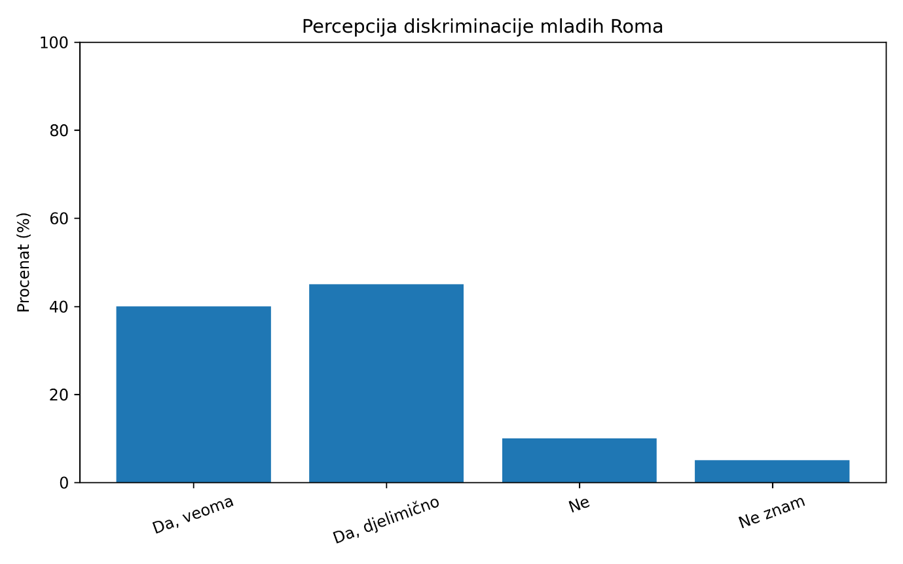

Ključne oblasti društvene isključenosti i diskriminacije

Rezultati istraživanja pokazuju da ispitanici kao najizraženije oblasti diskriminacije Roma prepoznaju obrazovanje i zapošljavanje. Prema prikazanim rezultatima, obrazovanje se izdvaja kao oblast u kojoj su prepreke i društvene nejednakosti najvidljivije, dok se odmah nakon toga ističu izazovi povezani sa zapošljavanjem i ekonomskom integracijom romske zajednice.
Dominantna percepcija ispitanika ukazuje na to da otežan pristup kvalitetnom obrazovanju značajno utiče na mogućnosti mladih Roma za dalje usavršavanje, profesionalni razvoj i aktivnije uključivanje u društvene tokove. Problemi kao što su siromaštvo, nedovoljna institucionalna podrška, društvene predrasude i ograničene mogućnosti dodatno utiču na obrazovnu uključenost i kontinuitet školovanja.
Pored obrazovanja, zapošljavanje je prepoznato kao jedna od ključnih oblasti u kojoj su prisutne prepreke i društvena distanca. Stereotipi, ograničene mogućnosti profesionalnog razvoja i nedostatak jednakih šansi na tržištu rada otežavaju ekonomsku stabilnost i društvenu integraciju romske zajednice.
Manji broj ispitanika naveo je druge oblasti diskriminacije, što pokazuje da građani upravo obrazovanje i zapošljavanje vide kao najvažnije faktore koji utiču na kvalitet života i budućnost mladih Roma. Dobijeni rezultati potvrđuju da su ove oblasti međusobno povezane i da nedostatak jednakih mogućnosti u obrazovanju direktno utiče na kasnije mogućnosti zapošljavanja i društvene uključenosti.
Analiza rezultata ukazuje na potrebu za jačanjem inkluzivnih politika koje će omogućiti ravnopravniji pristup obrazovanju, stručnom usavršavanju i tržištu rada. Dugoročno posmatrano, unapređenje ovih oblasti predstavlja važan preduslov za smanjenje socijalne isključenosti, očuvanje dostojanstva i stvaranje boljih mogućnosti za budućnost romske zajednice.
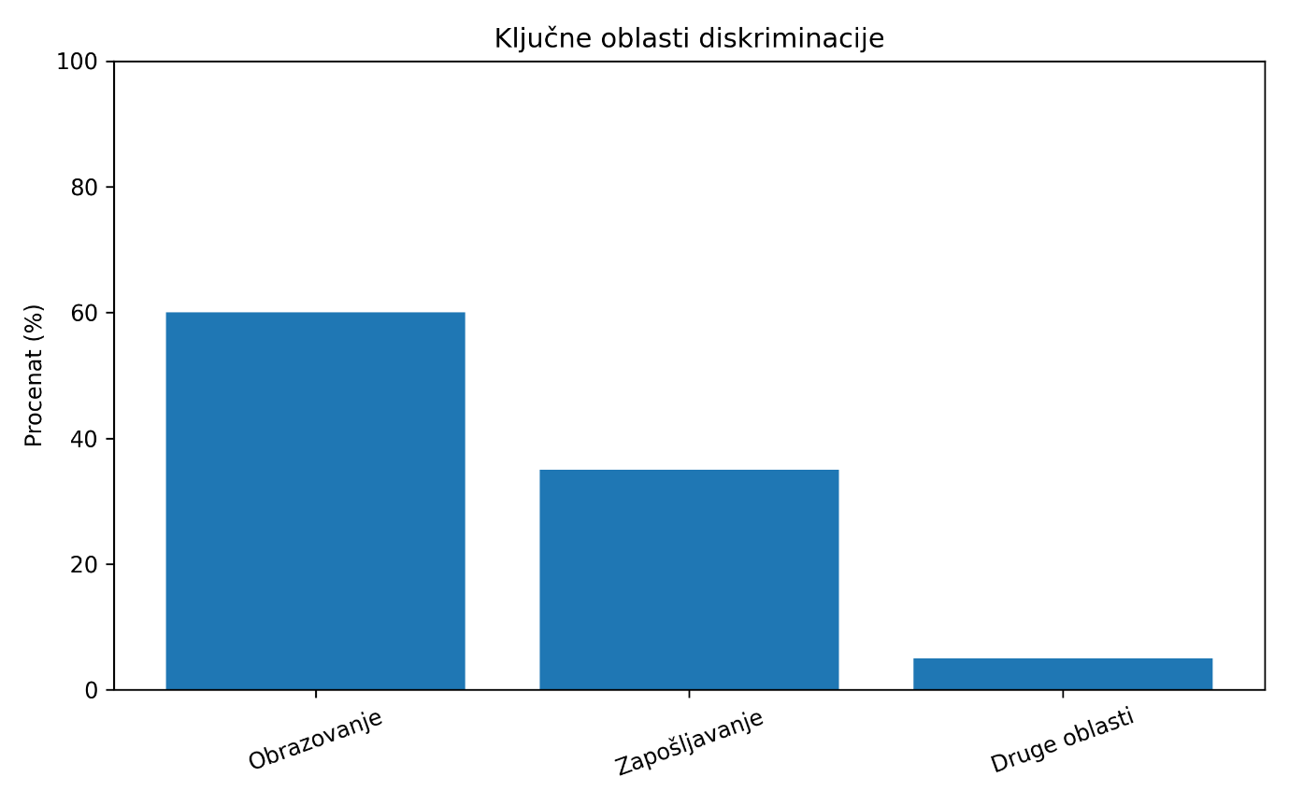

Nivo integracije Roma u obrazovanje

Rezultati istraživanja pokazuju da većina ispitanika nivo integracije Roma u obrazovni sistem ocjenjuje kao „prosječan“ ili „loš“. Najveći procenat odgovora zabilježen je upravo u ovim kategorijama, što ukazuje na percepciju da postoje značajne prepreke kada je riječ o ravnopravnom uključivanju romske zajednice u obrazovni proces.
Dobijeni rezultati sugerišu da obrazovna uključenost Roma još uvijek ne dostiže nivo koji bi omogućio jednake mogućnosti, kvalitetno obrazovanje i dugoročniju društvenu integraciju. Kao mogući uzroci ovakvog stanja izdvajaju se socio-ekonomski izazovi, nedovoljna institucionalna podrška, prisutne društvene predrasude, kao i otežani uslovi za redovno školovanje i obrazovni kontinuitet.
Manji broj ispitanika smatra da je nivo integracije „dobar“ ili „odličan“, što pokazuje da pozitivni pomaci postoje, ali da još uvijek nijesu dovoljno izraženi kako bi značajnije promijenili ukupnu percepciju javnosti o položaju Roma u obrazovanju.
Rezultati istraživanja dodatno potvrđuju značaj obrazovanja kao jednog od ključnih faktora društvene inkluzije i budućeg socio-ekonomskog razvoja romske zajednice. Nedovoljna uključenost u obrazovni sistem može imati dugoročne posljedice na mogućnosti zapošljavanja, društvenu participaciju i kvalitet života mladih Roma.
Zbog toga je neophodno razvijati inkluzivnije obrazovne politike koje će podrazumijevati veću dostupnost podrške učenicima, mentorski rad, stipendiranje, jačanje saradnje između škole i porodice, kao i promociju jednakih mogućnosti unutar obrazovnog sistema. Dugoročno posmatrano, unapređenje obrazovne integracije predstavlja jedan od najvažnijih koraka ka smanjenju društvene distance i jačanju ravnopravnog položaja Roma u savremenom društvu.
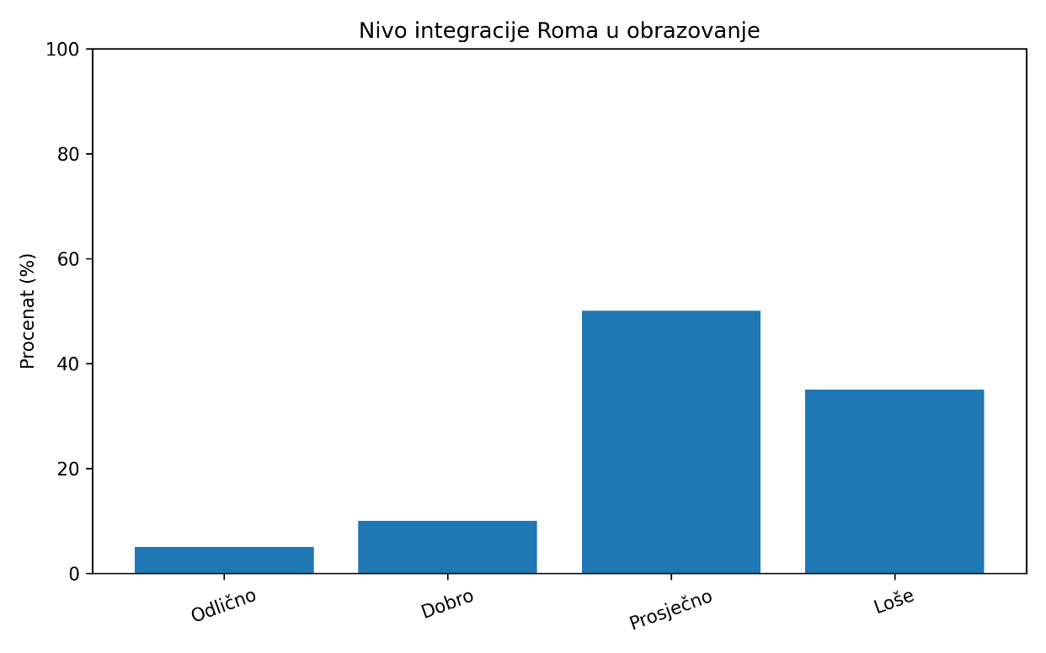

Percepcija o zapošljivosti Roma

Rezultati istraživanja pokazuju da većina ispitanika zapošljivost Roma ocjenjuje kao „prosječnu“ ili „lošu“, što ukazuje na prisutne prepreke kada je riječ o integraciji romske zajednice na tržište rada. Dominantni odgovori ukazuju na percepciju da Romi i dalje imaju ograničene mogućnosti za stabilno zaposlenje i profesionalni razvoj.
Dobijeni rezultati sugerišu da su izazovi u oblasti zapošljavanja povezani sa više faktora, uključujući nedostatak stručnih kvalifikacija, ograničen pristup obukama i programima usavršavanja, ali i prisutne stereotipe i društvene predrasude. Takve okolnosti dodatno otežavaju ekonomsku uključenost i dugoročnu stabilnost romske zajednice.
Manji broj ispitanika smatra da je položaj Roma na tržištu rada „dobar“ ili „odličan“, što pokazuje da određeni pozitivni pomaci postoje, ali da oni još uvijek nijesu dovoljni da značajnije promijene ukupnu percepciju javnosti.
Otežan pristup zapošljavanju direktno utiče na kvalitet života, socijalnu sigurnost i mogućnosti mladih Roma za aktivnije uključivanje u društvene tokove. Dugoročno posmatrano, nedostatak ekonomskih mogućnosti može dodatno produbiti socijalnu isključenost i otežati proces integracije.
Rezultati istraživanja ukazuju na potrebu za razvojem inkluzivnijih politika zapošljavanja koje bi podrazumijevale stručne obuke, programe prekvalifikacije, podršku samozapošljavanju i veću saradnju između institucija i privatnog sektora. Posebno je važno stvarati jednake mogućnosti za mlade Rome kroz mentorstvo, stručnu praksu i programe profesionalnog razvoja, kako bi se povećala njihova konkurentnost na tržištu rada i doprinijelo većoj društvenoj i ekonomskoj uključenosti.
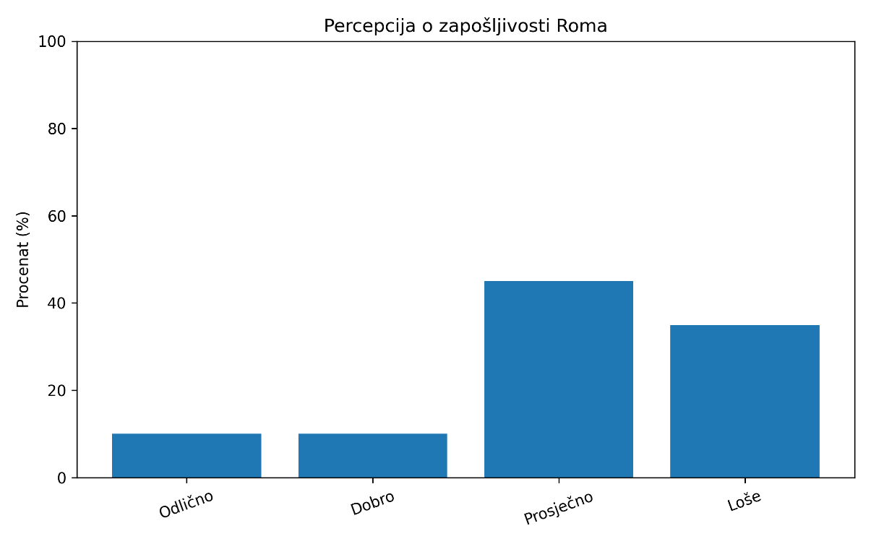

Percepcija kulturne zastupljenosti Roma

Rezultati istraživanja pokazuju da većina ispitanika smatra da je kultura Roma nedovoljno zastupljena u javnom i društvenom životu. Najveći broj odgovora zabilježen je u kategorijama „Djelimično“ i „Ne“, što ukazuje na percepciju da romska kultura i tradicija nijesu dovoljno prisutne u kulturnim institucijama, obrazovnom sistemu, medijima i javnim događajima.
Dobijeni rezultati sugerišu da kulturni identitet Roma još uvijek nije u potpunosti integrisan u šire društvene tokove, što može doprinositi osjećaju marginalizacije i društvene distance. Nedovoljna vidljivost kulturne baštine, jezika, tradicije i umjetničkog stvaralaštva utiče ne samo na očuvanje identiteta zajednice, već i na nivo međusobnog razumijevanja između različitih društvenih grupa.
Manji broj ispitanika smatra da je romska kultura dovoljno zastupljena, dok je određeni procenat građana ostao neodlučan po ovom pitanju. Takvi rezultati pokazuju da postoji potreba za većim društvenim angažmanom i aktivnijom promocijom kulturne raznolikosti.
Rezultati istraživanja ukazuju na značaj kulture kao važnog mehanizma društvene inkluzije i izgradnje interkulturalnog dijaloga. Veća prisutnost romske kulture kroz festivale, kulturne manifestacije, obrazovne programe, medije i javne institucije može doprinijeti smanjenju stereotipa i jačanju međusobnog poštovanja i razumijevanja.
Posebno je važno podsticati uključivanje mladih Roma u kulturne i kreativne aktivnosti, kao i stvaranje prostora u kojem će njihova tradicija, identitet i doprinos društvu biti vidljiviji i ravnopravnije predstavljeni. Dugoročno posmatrano, afirmacija kulturne raznolikosti predstavlja važan korak ka izgradnji otvorenijeg, inkluzivnijeg i pravednijeg društva.
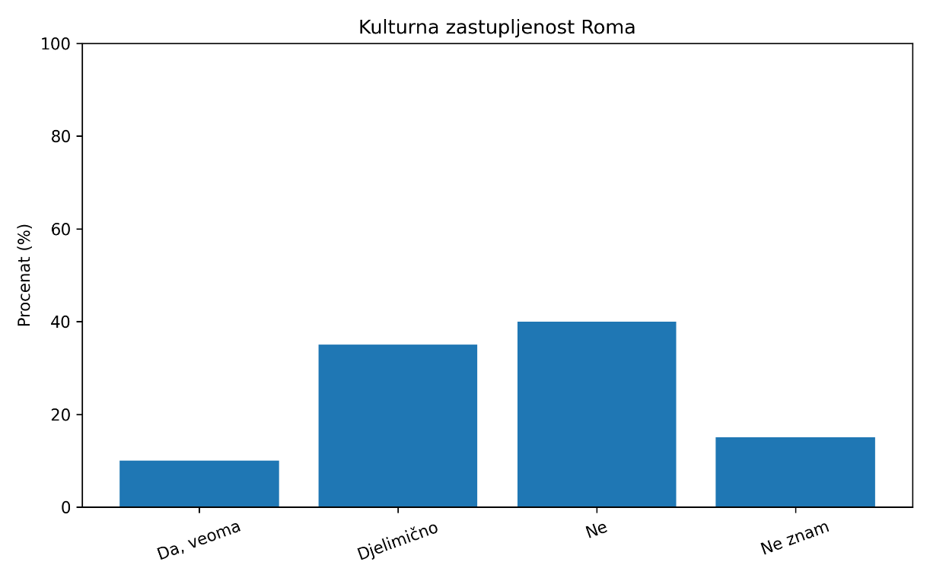

Procjena podrške obrazovnih institucija Romima

Rezultati istraživanja pokazuju da većina ispitanika smatra da obrazovne institucije ne pružaju dovoljnu podršku Romima u procesu obrazovne integracije. Dominantni odgovori „Djelimično“ i „Ne“ ukazuju na percepciju da postojeći institucionalni mehanizmi nijesu dovoljno razvijeni niti dovoljno vidljivi kako bi odgovorili na stvarne potrebe romske zajednice.
Dobijeni rezultati sugerišu da podrška obrazovnih institucija još uvijek nije na nivou koji bi omogućio ravnopravnije uključivanje Roma u obrazovni sistem. Ispitanici prepoznaju potrebu za snažnijim angažovanjem škola, nastavnog osoblja i nadležnih institucija u stvaranju inkluzivnijeg i podsticajnijeg obrazovnog okruženja.
Ograničena institucionalna podrška može se ogledati kroz nedostatak dodatnih edukativnih programa, mentorske pomoći, školske medijacije i individualnog pristupa učenicima iz socijalno osjetljivih kategorija. Pored toga, socio-ekonomski izazovi i nedovoljna saradnja između škole i porodice dodatno otežavaju obrazovni kontinuitet mladih Roma.
Manji broj ispitanika smatra da obrazovne institucije pružaju adekvatnu podršku, što pokazuje da određeni pozitivni primjeri postoje, ali da oni još uvijek nijesu dovoljno razvijeni kako bi značajnije uticali na ukupnu percepciju javnosti.
Rezultati istraživanja ukazuju na potrebu za jačanjem institucionalnih kapaciteta i razvojem inkluzivnijih obrazovnih politika koje će podrazumijevati veću dostupnost podrške učenicima, aktivniju saradnju sa roditeljima i jačanje interkulturalnog pristupa u obrazovanju. Dugoročno posmatrano, kvalitetnija i vidljivija podrška obrazovnih institucija može značajno doprinijeti smanjenju obrazovne isključenosti i stvaranju jednakih mogućnosti za mlade Rome.

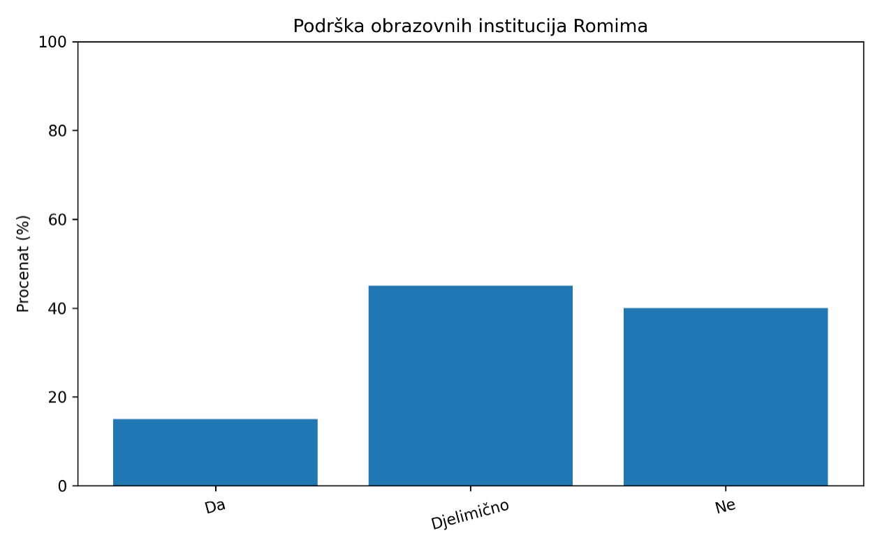

Razlozi obrazovne isključenosti Roma

Rezultati istraživanja jasno pokazuju da građani problem niskog nivoa obrazovanja Roma ne povezuju isključivo sa školskim sistemom, već prije svega sa širim društvenim i ekonomskim okolnostima u kojima zajednica živi. Kao dominantan faktor izdvaja se loša ekonomska situacija, što potvrđuje da siromaštvo i nesigurni životni uslovi direktno utiču na mogućnost djece da redovno pohađaju nastavu i ostanu u obrazovnom procesu.
Veliki broj ispitanika smatra da važnu ulogu ima i nedovoljna svijest roditelja o dugoročnom značaju obrazovanja. Ovakav rezultat ne treba posmatrati kao individualni problem porodica, već kao posljedicu višegodišnje socijalne marginalizacije, ograničenog pristupa informacijama i slabije povezanosti zajednice sa institucijama obrazovanja.
Zanimljivo je da je diskriminacija rjeđe prepoznata kao glavni razlog, iako upravo ona često djeluje indirektno – kroz osjećaj nepripadanja, niža očekivanja okoline i manju motivaciju djece za nastavak školovanja. To pokazuje da obrazovna isključenost Roma nije rezultat jednog faktora, već kombinacije ekonomskih, društvenih i institucionalnih prepreka.
Dobijeni nalazi ukazuju da rješavanje ovog problema zahtijeva mnogo širi pristup od same reforme obrazovanja. Potrebno je paralelno raditi na smanjenju siromaštva, jačanju podrške porodicama, izgradnji povjerenja između škole i zajednice, ali i stvaranju ambijenta u kojem će obrazovanje biti doživljeno kao stvarna šansa za sigurniju i dostojanstveniju budućnost mladih Roma.
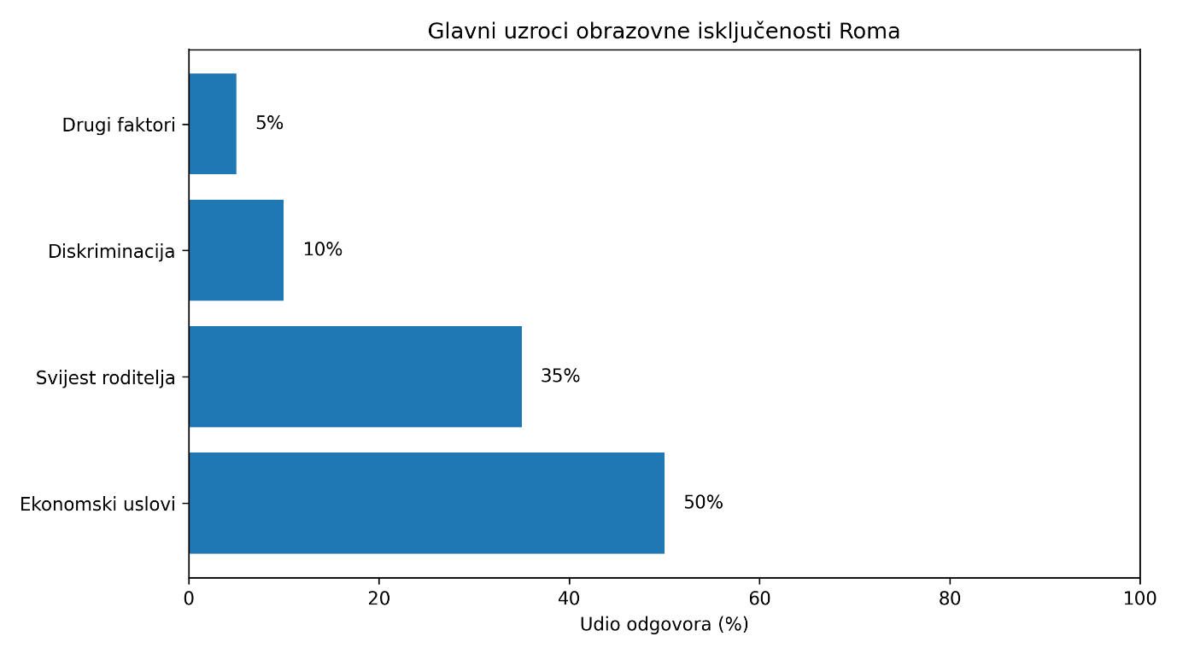

Faktori koji otežavaju zapošljavanje Roma

Rezultati istraživanja pokazuju da građani kao najveće prepreke zapošljavanju Roma prepoznaju nedostatak kvalifikacija, diskriminaciju od strane poslodavaca i socijalnu izolaciju. Ovakvi nalazi ukazuju da problem zapošljavanja nije povezan samo sa tržištem rada, već i sa dugotrajnim društvenim i ekonomskim izazovima sa kojima se romska zajednica suočava.
Najveći broj ispitanika smatra da nedostatak stručnih kvalifikacija i praktičnih vještina značajno ograničava mogućnosti mladih Roma za konkurentnije uključivanje na tržište rada. To pokazuje koliko su obrazovanje, stručne obuke i profesionalno usavršavanje važni za dugoročnu ekonomsku integraciju zajednice.
Značajan procenat odgovora odnosi se i na diskriminaciju od strane poslodavaca, što potvrđuje da stereotipi i predrasude i dalje utiču na mogućnosti zapošljavanja Roma, čak i kada postoje određene kvalifikacije ili radno iskustvo. Takva percepcija dodatno utiče na osjećaj nesigurnosti i smanjenu motivaciju za aktivnije uključivanje u profesionalni razvoj.
Socijalna izolacija je takođe prepoznata kao jedan od faktora koji otežava pristup tržištu rada. Ograničeni društveni kontakti, slabija povezanost sa institucijama i manjak profesionalnih mreža često smanjuju mogućnosti za informisanje o poslovima i uključivanje u programe podrške zapošljavanju.
Dobijeni rezultati ukazuju da je za unapređenje položaja Roma na tržištu rada potreban mnogo širi pristup od samog zapošljavanja. Neophodno je paralelno ulagati u obrazovanje, stručno osposobljavanje, razvoj praktičnih vještina i jačanje saradnje između institucija, privatnog sektora i lokalne zajednice. Posebno važnu ulogu mogu imati programi stručne prakse, mentorstva i podrške mladima, koji mogu doprinijeti većoj profesionalnoj sigurnosti i smanjenju društvene distance.
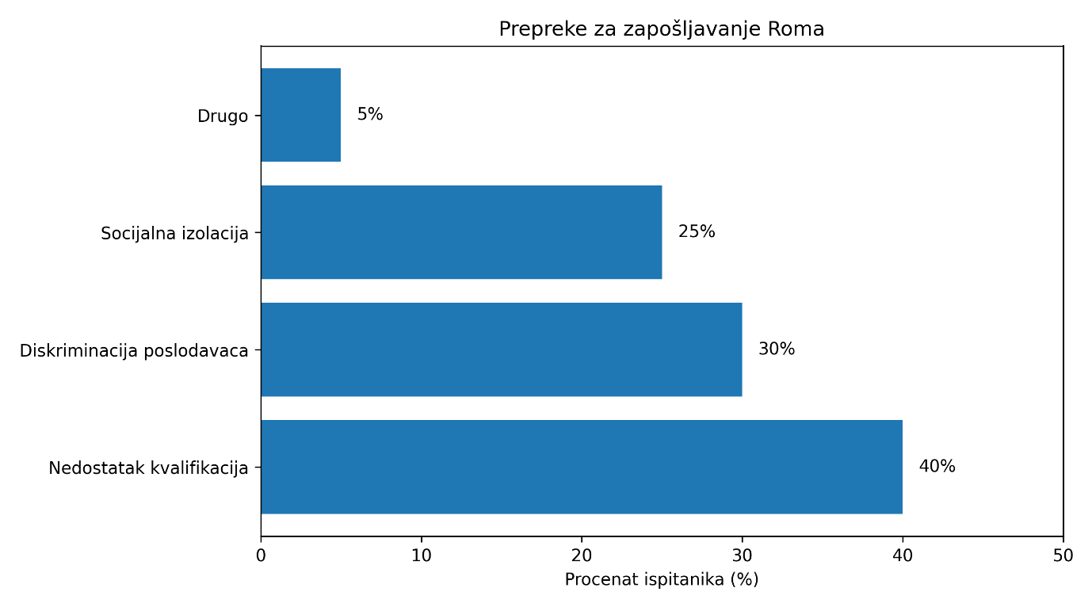

Efikasnost inicijativa za zapošljavanje Roma

Rezultati istraživanja pokazuju da građani prepoznaju postojanje određenih inicijativa i programa koji imaju za cilj unapređenje zapošljavanja Roma, ali istovremeno izražavaju sumnju u njihovu stvarnu efikasnost. Najveći broj ispitanika opredijelio se za odgovor „Djelimično“, što ukazuje na percepciju da postoje određeni pomaci, ali da oni još uvijek nijesu dovoljno vidljivi niti dugoročno održivi.
Zanimljivo je da značajan broj građana navodi da nije upoznat sa postojećim inicijativama, što otvara pitanje njihove dostupnosti, promocije i komunikacije prema široj javnosti i samoj zajednici. Ovakav rezultat može ukazivati na nedovoljnu povezanost između institucija, lokalne zajednice i korisnika kojima su programi namijenjeni.
Manji procenat ispitanika smatra da su postojeće inicijative efikasne, dok dio građana vjeruje da konkretni rezultati i dalje izostaju. Takva percepcija sugeriše da programi podrške često nemaju dovoljno snažan uticaj na stvarno poboljšanje položaja Roma na tržištu rada.
Dobijeni nalazi ukazuju da pitanje zapošljavanja ne može biti riješeno samo kratkoročnim projektima ili pojedinačnim mjerama, već zahtijeva kontinuiran i koordinisan pristup. Veća ulaganja u stručne obuke, mentorstvo, profesionalnu praksu i saradnju sa privatnim sektorom mogla bi doprinijeti većoj održivosti postojećih inicijativa.
Posebno je važno unaprijediti informisanost zajednice o dostupnim programima podrške, ali i povećati vidljivost pozitivnih primjera zapošljavanja Roma. Dugoročno posmatrano, uspješnije inicijative mogu imati značajan uticaj ne samo na ekonomsku stabilnost pojedinaca, već i na smanjenje socijalne distance i jačanje osjećaja društvene uključenosti.
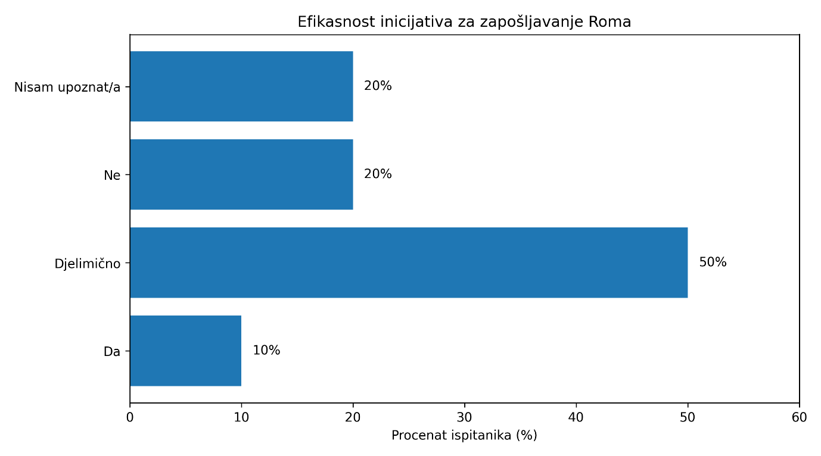

Doprinos kulturnih aktivnosti smanjenju diskriminacije

Rezultati istraživanja pokazuju da građani u velikoj mjeri prepoznaju potencijal kulturnih aktivnosti u smanjenju diskriminacije i jačanju međusobnog razumijevanja među zajednicama. Značajan broj ispitanika smatra da kultura može imati važnu ulogu u približavanju ljudi, razbijanju stereotipa i stvaranju otvorenijeg društvenog ambijenta.
Ipak, primjetan je i veliki procenat ispitanika koji nijesu sigurni koliko kulturne aktivnosti zaista mogu doprinijeti smanjenju diskriminacije. Ovakav rezultat može ukazivati na nedovoljnu vidljivost postojećih kulturnih inicijativa, ali i na činjenicu da interkulturalni programi još uvijek nijesu dovoljno prisutni u svakodnevnom društvenom životu.
Manji broj građana smatra da kulturne aktivnosti nemaju značajan uticaj, što pokazuje da dio javnosti i dalje ne prepoznaje kulturu kao važan alat društvene integracije. Međutim, upravo kulturni događaji, zajedničke manifestacije i promocija različitih identiteta mogu doprinijeti većoj povezanosti zajednica i smanjenju društvene distance.
Dobijeni rezultati ukazuju na potrebu za organizovanjem učestalijih, dostupnijih i inkluzivnijih kulturnih sadržaja koji bi aktivnije uključivali mlade, obrazovne institucije i lokalnu zajednicu. Posebno važnu ulogu mogu imati festivali, radionice, umjetnički programi i medijske kampanje koje afirmišu kulturnu raznolikost i promovišu pozitivne primjere saradnje.
Dugoročno posmatrano, kultura može postati važan most između zajednica i prostor u kojem se razvijaju tolerancija, međusobno poštovanje i osjećaj zajedničke pripadnosti društvu. Upravo zbog toga jačanje interkulturalnih aktivnosti predstavlja važan korak ka izgradnji inkluzivnijeg i društveno povezanijeg okruženja.
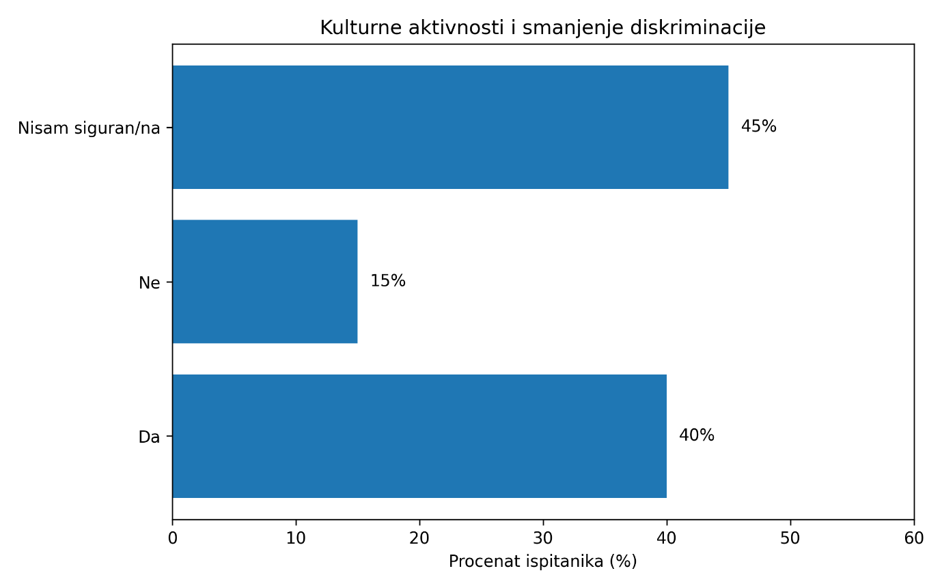

Spremnost građana na učešće u kulturnim aktivnostima

Rezultati istraživanja pokazuju da su stavovi građana prema učešću u kulturnim aktivnostima prilično podijeljeni. Jedan dio ispitanika iskazuje spremnost za aktivno uključivanje u kulturne događaje i interkulturalne aktivnosti, dok drugi dio pokazuje manju zainteresovanost ili povremeno učešće.
Ovakvi rezultati ukazuju da među građanima postoji određeni potencijal za razvoj zajedničkih kulturnih inicijativa, ali i potreba za sadržajima koji će biti pristupačniji, zanimljiviji i bliži različitim društvenim grupama. Posebno je značajno što dio ispitanika nije zainteresovan za učešće, što može biti posljedica nedovoljne informisanosti, manjka kulturnih programa ili slabije percepcije značaja interkulturalnog dijaloga.
Zanimljivo je da rezultati pokazuju gotovo ravnomjernu raspodjelu odgovora, što potvrđuje da kulturne aktivnosti još uvijek nijesu dovoljno prepoznate kao prostor povezivanja zajednica i jačanja društvene kohezije. Upravo zbog toga kulturne manifestacije mogu imati važnu ulogu u približavanju ljudi, razbijanju stereotipa i stvaranju otvorenijeg društvenog ambijenta.
Dobijeni nalazi sugerišu da bi veća uključenost građana mogla biti postignuta kroz kreativnije i savremenije kulturne sadržaje, posebno one koji uključuju mlade, umjetnost, muziku, tradiciju i zajedničke aktivnosti različitih zajednica. Veća vidljivost kulturnih događaja i aktivnije uključivanje lokalne zajednice mogli bi doprinijeti stvaranju pozitivnijeg odnosa prema interkulturalnim inicijativama.
Dugoročno posmatrano, kultura može predstavljati važan prostor društvenog povezivanja i međusobnog razumijevanja, ali samo ukoliko aktivnosti budu otvorene, inkluzivne i prilagođene interesovanjima šire zajednice.
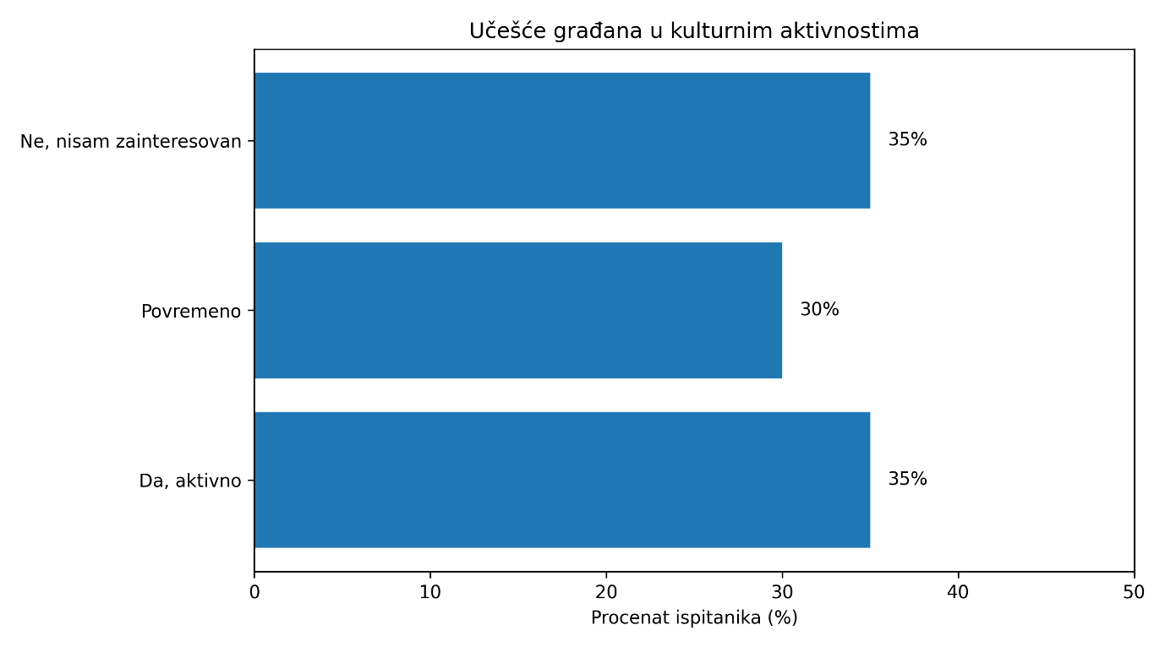

Poznavanje Roma u lokalnoj zajednici

Rezultati istraživanja pokazuju da većina ispitanika poznaje nekoga iz romske zajednice, što ukazuje na postojanje određenog nivoa svakodnevne komunikacije i društvene interakcije unutar lokalne zajednice. Ovakav nalaz može biti značajan pokazatelj da među građanima postoji prostor za razvoj bližih odnosa, međusobnog razumijevanja i jačanja društvene povezanosti.
Ipak, značajan broj ispitanika naveo je da nema direktan kontakt sa Romima, što može doprinositi formiranju stereotipa i percepcija zasnovanih više na društvenim narativima nego na ličnom iskustvu. Nedostatak svakodnevne komunikacije između zajednica često povećava socijalnu distancu i otežava razvoj međusobnog povjerenja.
Dobijeni rezultati sugerišu da neposredni kontakt i zajedničke aktivnosti mogu imati važnu ulogu u smanjenju predrasuda i stvaranju otvorenijeg društvenog ambijenta. Ljudi koji imaju lična poznanstva i iskustva saradnje sa pripadnicima romske zajednice često razvijaju realniju i pozitivniju percepciju o izazovima i kvalitetima same zajednice.
Posebno važnu ulogu mogu imati lokalne inicijative koje podstiču zajedničko učešće građana kroz kulturne manifestacije, edukativne programe, omladinske aktivnosti i društvene projekte. Takvi oblici povezivanja doprinose boljoj komunikaciji među zajednicama i jačanju osjećaja zajedničke pripadnosti lokalnom društvu.
Dugoročno posmatrano, veća međusobna povezanost i svakodnevna interakcija mogu predstavljati jedan od ključnih faktora za smanjenje društvene distance, jačanje tolerancije i izgradnju inkluzivnije zajednice zasnovane na međusobnom poštovanju i razumijevanju.
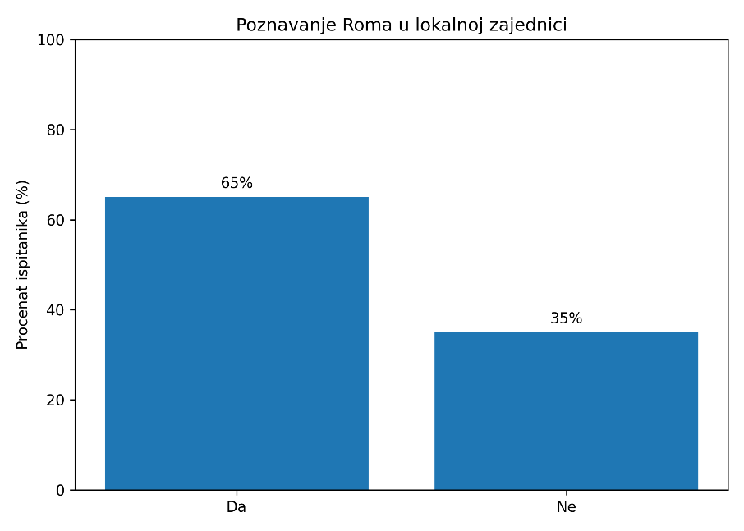

Prisutnost stereotipa u društvu

Rezultati istraživanja pokazuju da većina građana smatra da su stereotipi prema Romima i dalje snažno prisutni u društvu. Dominantni odgovori „Da, veoma“ i „Djelimično“ ukazuju na percepciju da predrasude i negativni obrasci mišljenja još uvijek imaju značajan uticaj na svakodnevni položaj romske zajednice.
Ovakvi nalazi sugerišu da stereotipi nijesu samo pojedinačni stavovi, već dio šireg društvenog narativa koji utiče na odnose među zajednicama, mogućnosti integracije i osjećaj društvene pripadnosti. Posebno zabrinjava činjenica da dugotrajno prisustvo stereotipa može doprinositi diskriminaciji u obrazovanju, zapošljavanju i javnom životu.
Zanimljivo je da dio ispitanika smatra da stereotipi postoje samo djelimično, što može ukazivati na promjene u društvenim percepcijama i postepeno otvaranje prostora za tolerantnije stavove. Ipak, rezultati pokazuju da proces prevazilaženja predrasuda još uvijek nije dovoljno snažan niti ravnomjerno prisutan u društvu.
Dobijeni rezultati potvrđuju važnost obrazovanja, medija i javnog dijaloga u procesu smanjenja stereotipa i izgradnje inkluzivnijeg društva. Veća vidljivost pozitivnih primjera, promocija interkulturalnih vrijednosti i direktna komunikacija među zajednicama mogu imati važnu ulogu u mijenjanju negativnih percepcija.
Posebno značajnu ulogu mogu imati škole, kulturne institucije i mediji, koji kroz edukativne sadržaje i zajedničke aktivnosti mogu doprinijeti razvijanju međusobnog poštovanja i razumijevanja. Dugoročno posmatrano, smanjenje stereotipa predstavlja jedan od ključnih preduslova za jačanje društvene kohezije i ravnopravnije uključivanje Roma u sve segmente društvenog života.
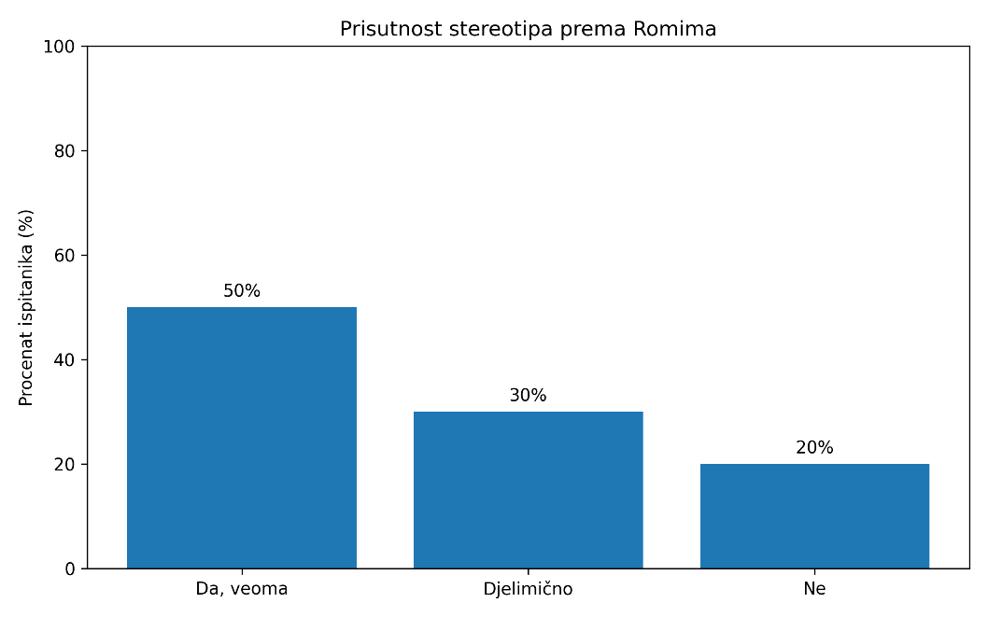

Stavovi o mjerama afirmativne akcije

Rezultati istraživanja pokazuju da većina građana podržava primjenu afirmativnih mjera usmjerenih ka unapređenju položaja Roma, posebno u oblastima obrazovanja i zapošljavanja. Ovakvi nalazi ukazuju na postojanje određene društvene spremnosti da se kroz institucionalne i sistemske mehanizme smanje postojeće nejednakosti i omoguće ravnopravnije šanse za romsku zajednicu.
Podrška afirmativnim mjerama može se tumačiti kao svijest građana o tome da Romi i dalje prolaze kroz brojne društvene i ekonomske prepreke koje otežavaju njihovu punu integraciju. Posebno se ističe značaj mjera koje bi mladima omogućile lakši pristup obrazovanju, stručnim obukama i tržištu rada.
Istovremeno, dio ispitanika pokazuje određenu rezervisanost ili skepsu prema afirmativnim politikama. Takvi stavovi mogu biti povezani sa nedovoljnom informisanošću o ciljevima afirmativne akcije ili percepcijom da ovakve mjere predstavljaju privilegovan položaj određenih grupa. To pokazuje koliko je važno razvijati javni dijalog i dodatno objašnjavati da afirmativne mjere imaju za cilj stvaranje ravnopravnijih uslova, a ne favorizovanje pojedinaca.
Dobijeni rezultati ukazuju da afirmativne politike mogu imati važnu ulogu u smanjenju društvene distance i povećanju mogućnosti za obrazovni i profesionalni razvoj Roma. Međutim, njihova uspješnost zavisi od transparentne primjene, dugoročnog planiranja i aktivnog uključivanja institucija, obrazovnog sistema i lokalne zajednice.
Dugoročno posmatrano, afirmativne mjere mogu doprinijeti jačanju društvene jednakosti i stvaranju inkluzivnijeg društva u kojem će svi građani imati realnije mogućnosti za razvoj, obrazovanje i dostojanstven život.

Zaključak

Sprovedeno istraživanje pokazalo je da građani prepoznaju brojne izazove sa kojima se Romi suočavaju u savremenom društvu, posebno u oblastima obrazovanja, zapošljavanja, kulture i društvene integracije. Rezultati ukazuju da su diskriminacija, stereotipi, socio-ekonomske poteškoće i nedovoljna institucionalna podrška i dalje među glavnim faktorima koji otežavaju ravnopravno uključivanje romske zajednice u društvene tokove.
Istraživanje je takođe pokazalo da postoji određeni nivo svijesti građana o potrebi unapređenja položaja Roma, kao i spremnost dijela društva da podrži inkluzivne mjere i aktivnosti usmjerene ka većoj ravnopravnosti. Posebno je značajno što ispitanici prepoznaju važnost obrazovanja, kulturnih aktivnosti i zapošljavanja kao ključnih oblasti za dugoročnu integraciju i društveni razvoj romske zajednice.
Ulcinj, kao multikulturalna sredina sa dugom tradicijom različitosti i suživota, posjeduje potencijal da razvije pozitivne modele interkulturalne saradnje i društvene inkluzije. Veća saradnja između lokalne samouprave, obrazovnih institucija, organizacija civilnog društva i same romske zajednice može doprinijeti stvaranju otvorenijeg i povezanijeg društvenog ambijenta.
Dobijeni rezultati potvrđuju da integracija Roma ne može biti posmatrana kao kratkoročan proces ili pojedinačna institucionalna aktivnost, već kao dugoročan i kontinuiran društveni napor koji zahtijeva strateško planiranje, međusobno povjerenje i aktivno uključivanje zajednice u procese donošenja odluka.
Posebnu pažnju potrebno je usmjeriti na unapređenje obrazovne uključenosti mladih, razvoj mogućnosti za zapošljavanje, jačanje kulturne vidljivosti i smanjenje stereotipa kroz obrazovanje, medije i javni dijalog. Istovremeno, važno je razvijati društveno okruženje u kojem će mladi Romi imati osjećaj sigurnosti, pripadnosti i realnu mogućnost da razvijaju svoje potencijale.
Samo zajedničkim djelovanjem institucija, lokalne zajednice i građana moguće je graditi društvo zasnovano na jednakim mogućnostima, međusobnom poštovanju i socijalnoj pravdi. Dugoročno posmatrano, veća društvena uključenost Roma predstavlja ne samo pitanje zaštite ljudskih prava, već i važan preduslov za razvoj otvorenijeg, stabilnijeg i inkluzivnijeg društva za sve građane.

